**수원시 교통사고**

**실태분석과 예방방안**

더조은컴퓨터학원 팀 프로젝트

고세현 외 3명 ( 김설웅, 봉준기, 이태희)

2021년 09월 10일

**2. 수원시 도로 교통 사고**

**2.5 도로 환경적 요인 특성**

**2.5.1 도로 상태 별**

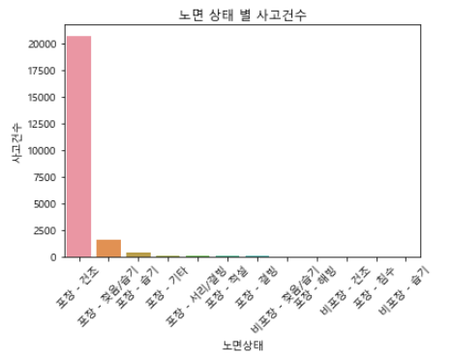

도로의 노면 상태 별 사고 건수를 비교해 보았을 때 건조한 상태의 포장도로 에서 사고가 압도적으로 많이 발생하였다. 1년 중 비나 눈이 오는 날 보다 포장 도로의 노면이 건조한 상태를 유지 할 수 있는 날이 상대적으로 많다는 사실을 고려했을 때 다른 노면 상태의 조건보다 포장 – 건조의 도로 상태가 절대적인 사고 건수의 수치가 더 높게 나올 수 있음을 예상할 수 있다. 하지만 포장 – 건조의 노면상태에서 위의 막대그래프에 나온 것처럼 대부분 사고인 90% 이상을 차지한다는 점은 눈 여겨 볼만 하다. 보통 건조한 노면 상태일 때 보다 습기가 있는 노면 상태에서 자동차의 제동거리가 길어지거나, 연관된 비, 눈 등의 기상상태에 의해 시야 확보가 어려워져 사고가 더 잘 날 것이라고 생각할 수 있다. 하지만 위의 막대그래프가 보여 주 듯 오히려 사고는 건조한 포장도로에서 압도적으로 더 많이 일어났다. 다시 말하면, 우리의 예상과는 다르게 사고 당시의 노면 상태, 또는 그와 연관된 기상 상태는 사고 발생 여부에 큰 영향을 끼치지 못하는 변수라고 볼 수 있을 것이다.

**2.5.1 도로 형태 별**

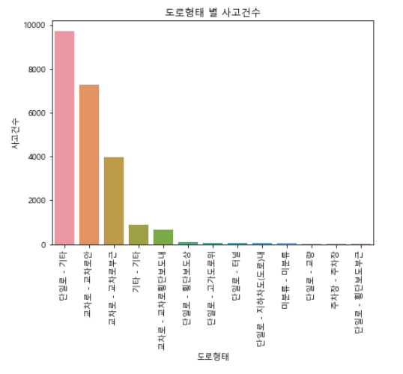

실질적으로 교차로, 교량, 터널 등의 도로 형태 보다 단일로 형태의 도로가 절대적인 수치로 따졌을 때 많이 분포하고 있다는 점을 감안한다면, 도로 형태 별 사고 건수에서 단일 로가 가장 많이 나올 것을 예상 할 수 있다. 위의 도표를 보았을 때, 2위와 3위 도로 형태 모두 교차로인 것을 알 수 있다. 1위 교통 사고 다발 구간인 단일로 – 기타에 비해, 교차로 – 교차로 안과 교차로 – 교차로 부근의 합계가 압도적으로 높은 것을 감안한다면, 절대적인 도로 형태의 수가 상대적으로 단일 로에 비해 교차로가 적지만 교통사고 발생 건수는 오히려 교차로가 단일 로에 비해 교통사고 취약 구간인 것을 알 수 있다. 교차로에서의 사고를 유발할 가능성이 있는 요인들을 파악한다면, 교차로의 신호등 점멸 주기, 교차로 내 차선의 구조, 교차로 도로의 폭 등을 고려해 볼 수 있다.

**2.6 사상자 특성**

**2.6.1 사고 현황 및 사상자 현황**

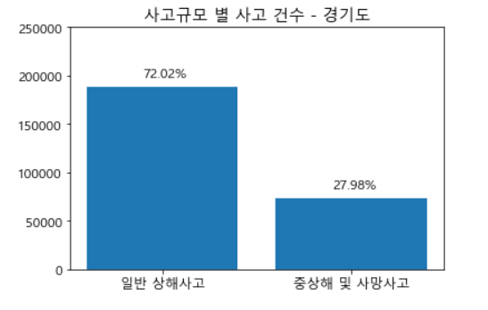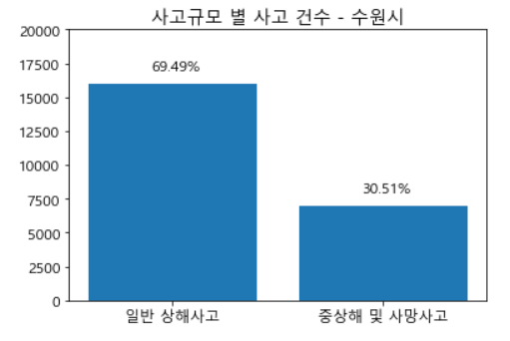

사고 규모에 따라 부상신고사고, 경상 사고를 포함하는 일반 상해 사고와 중 상해 사고, 사망 사고를 포함하는 중상해 이상 사고 이렇게 두 분류로 나누어 사고 발생 현황을 파악해보았다. 사고 다발 구간이 집중되어있는 수원시는 경기도 전체의 사고 경향과 비슷한 경향을 보였다. 일반 상해 사고가 중상해 및 사망사고의 2배이상의 사고 발생 비율을 보였다.

**2.6.2 성별, 연령별 사고발생 현황**

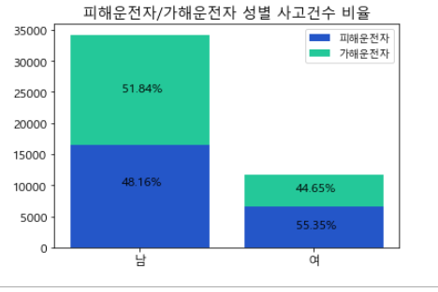

피해 운전자와 가해 운전자의 성별에 따른 사고 건수 비율을 파악해보았을 때, 남성 운전자가 여성 운전자에 비해 훨씬 더 많은 사고에 연관되어 있을 볼 수 있고, 피해 운전자, 가해 운전자 간의 비율을 따져보았을 때, 남성과 여성 모두 피해 운전자/가해운전자의 비율이 비슷하게 나타난 것을 볼 수 있다. 여성 운전자들과 비교 했을 때 나타나는 남성 운전자들의 교통 안전 법규 준수 율, 음주 운전 율 등을 따져 본다면 이와 같이 남성 운전자가 압도적으로 높게 교통사고에 연관되는 원인을 찾을 수 있을 것이다.

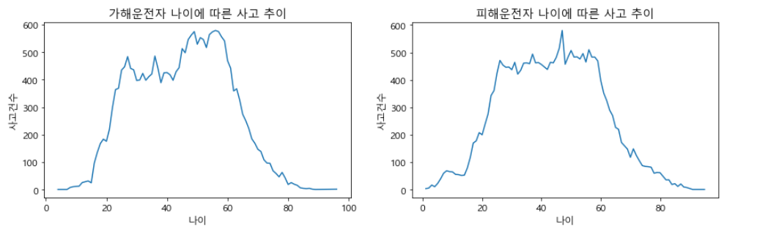

가해 운전자와 피해 운전자 모두 30대 – 60대 사이의 연령대에서 가장 큰 사고 건수 추이를 보였다. 30대와 60대 사이 연령만 보았을 때, 50대와 60대로 갈수록 근소하게 사고 추이가 증가하는 것을 확인 할 수 있다. 절대적인 운전자 비율을 따졌을 때 젊은 20,30대 보다 50,60대 실 운전자 비율이 높은 것 때문에 이러한 추이가 나타나는 것인지, 아니면 20,30대 운전자들과 50,60대 운전자들의 교통 안전 준수 여부에 유의미한 차이가 있는 것인지 파악을 해본다면 원인을 제대로 파악할 수 있을 것 이다.

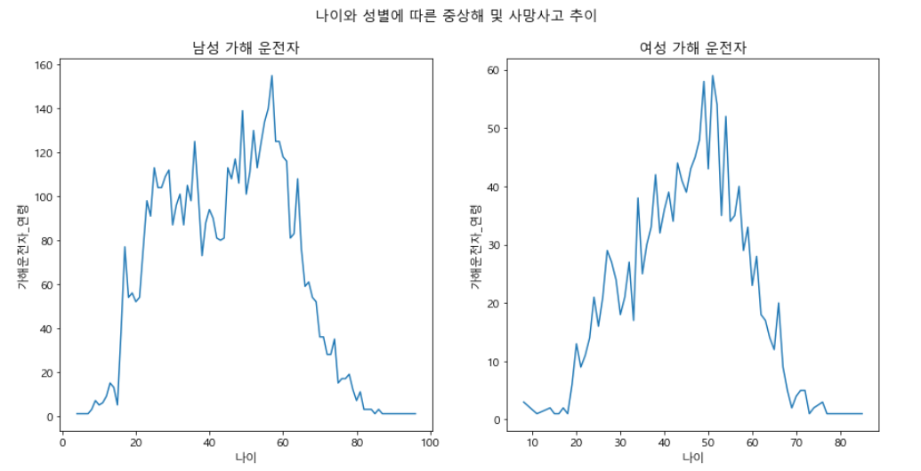

전체 교통사고 데이터 중 중상해 및 사망사고 데이터만 모아서 보았을 때, 남성 가해 운전자의 경우 일반 상해, 중상해 이상 사고들을 모두 모아 보았을 때와 비슷하게 30대 – 60대 사이의 연령대가 주를 이루었다. 하지만 여성 가해 운전자만 놓고 보았을 땐, 50대와 60대 사이의 연령대에 사고 건수가 상당히 많이 집중되어 있는 것을 볼 수 있다.

4. 연구 및 조사

4.1 사고 다발 구간 파악

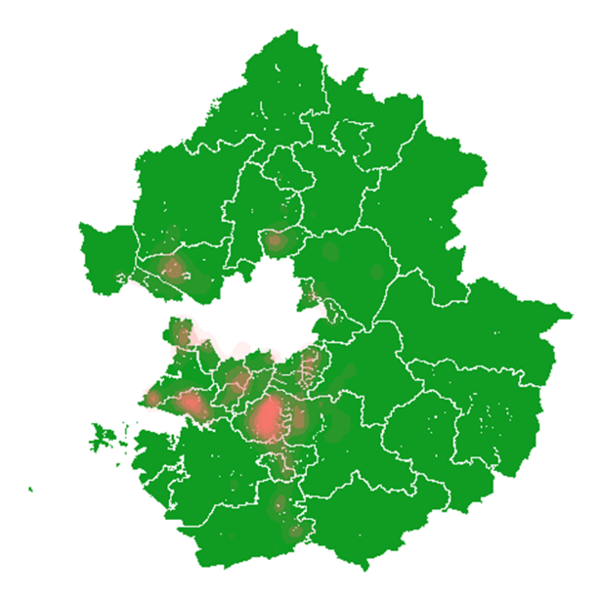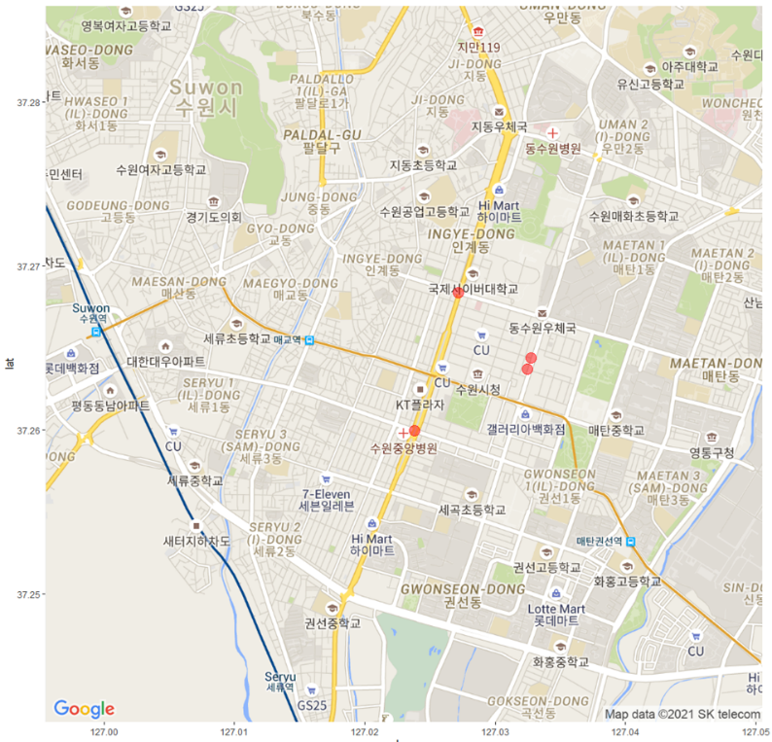

경기도 내 사고 다발 집중 구역인 수원시 내 150m 반경 기준 연간 사고가 3건 이상인 지역 중 상위 3곳을 선점하여 사고 다발 구간을 파악 하였다. 그 결과 최종적으로 권선 사거리, 인계 사거리, 나혜석 거리 인근 교차로가 선정되었다.

4.2 사고 다발 구간 내 사고 피해 규모에 영향을 미치는 요인 파악

사고 다발 구간이 속한 권선동, 인계동, 매탄동, 세류동 내 5년간의 교통 사고 데이터를 기반으로 사고 피해 규모를 예측하는 예측 모델을 세우고 모델을 예측하는 데 활용된 예측 변수들의 변수 중요도 파악을 통해 사고 피해규모에 영향을 미치는 요인들을 파악하였다. 사고 피해 유형 (중상해 및 사망 사고 1, 일반 상해 0)을 이진 분류 카테고리화 한 후, 가해 차종, 가해 운전자 연령, 가해 운전자 성별, 사고 당시 도로 노면 상태 등등 15개의 예측 변수를 기반으로 XGBoost 모델을 활용하여 예측 모델을 구축하였다.

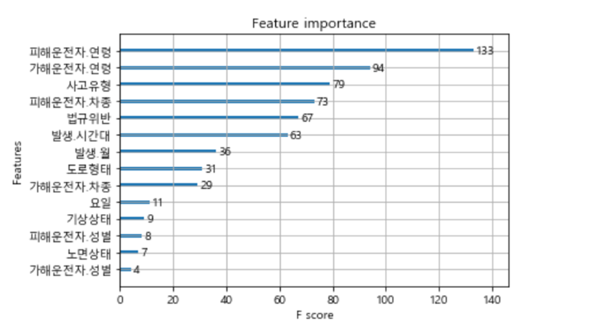

XGBoost의 변수 중요도를 보면 피해 운전자의 연령과 가해 운전자의 연령이 사고 피해에 크게 영향을 주는 것으로 파악된다.

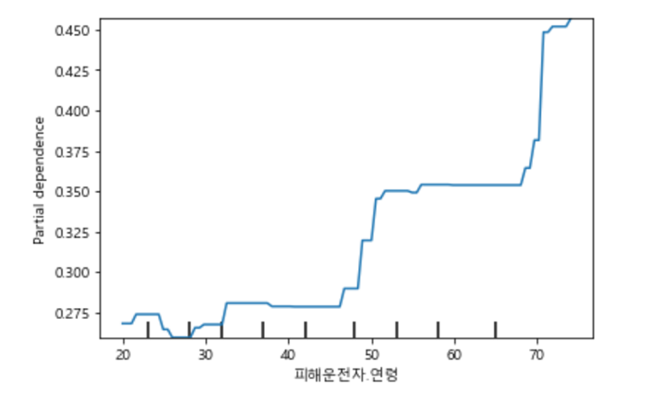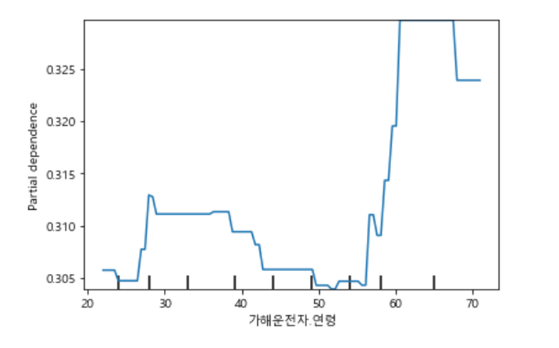

사고 피해 규모와 피해 운전자 연령, 가해 운전자 연령과의 관계를 보면 먼저 피해 운전자 연령이 상승할수록 대체로 사고 피해규모가 커지는 것을 볼 수 있으며, 70세이상 피해 운전자의 경우 사고 피해의 정도가 가파르게 상승 하는 경향을 파악할 수 있다. 가해 운전자의 연령의 경우, 60세 이상의 가해 운전자일수록 사고 피해의 규모가 가파르게 상승하며, 60세 이상의 노년층을 제외하고 봤을 땐 20대 후반 ~ 30대 가해 운전자 일수록 교통사고 피해 규모가 커지는 것을 볼 수 있다.

4.3 20대 후반 30대 운전자들의 사고 특성 파악

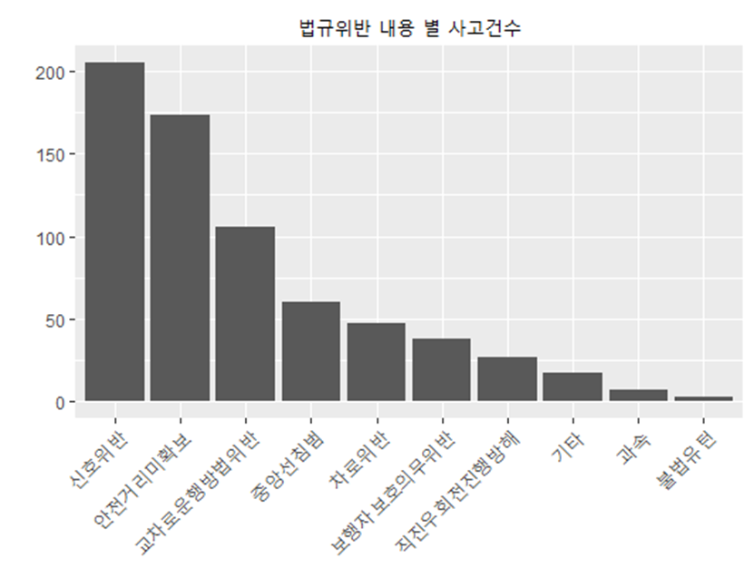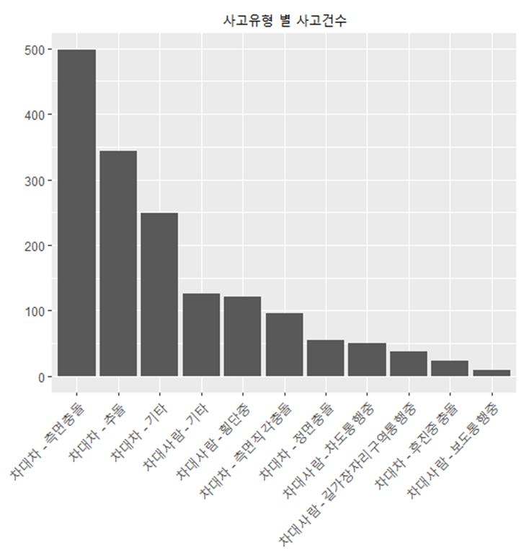

사고 다발 지역이 속한 행정동인 권선동, 인계동, 세류동, 매탄동 내에 발생한 지난 5년간의 교통 사고 데이터를 보았을 때, 20대 후반 30대 운전자들이 유발하는 사고의 대부분이 교차로 내 신호위반과 그로 인한 차대차 측면 충돌에 의한 사고 임을 알 수 있었다. 교차로 내에서 신호등이 황색에서 적색으로 바뀔 시에 꼬리 물기에 의한 차대차 측면 충돌이 대부분의 사고 유형에 속한 것임을 예상할 수 있다.

4.4 사고 피해 규모 예측 모델 생성 및 학습 그리고 적용

DNN 모델을 구축 하기 위해 Tensorflow keras의 Sequential 모델과 Dense, Dropout 레이어를 사용하여 모델을 구성하였다.

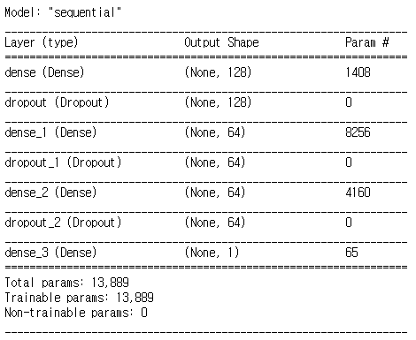

데이터의 경우, (훈련셋+검증셋) : 테스트셋 = 2:8, 훈련셋 : 검증셋 = 4:1의 비율로 설정하였다.

학습과정은 손실함수는 'binary_crossentropy', 최적화방법은 'adam', 메트릭은 ['accuracy', metrics.Recall(), metrics.Precision()]로 설정하였다.

batch_size를 32로 지정하고 모델1에는 epochs를 50으로 설정하여 훈련시켰으며, 모델2에는 epochs를 2000으로 설정하고 검증셋의 정확도와 재현율이 각각 70%, 10% 이상일 때 훈련이 종료되도록 설정하였다.

테스트셋으로 학습시킨 모델의 평가 및 사용:

모델 1 : loss: 0.5605 - accuracy: 0.7495 - recall: 0.0186 - precision: 0.4314

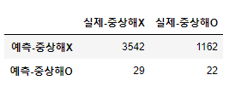

모델 2 : loss: 0.7075 - accuracy: 0.7081 - recall: 0.1106 - precision: 0.2811

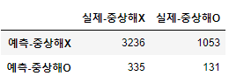

4.3 모델의 한계

사용한 변수가 사고내용과의 상관계수가 낮아, 그로 인해 정확한 예측이 되지 않음.

상관계수표 : (spearman correlation)

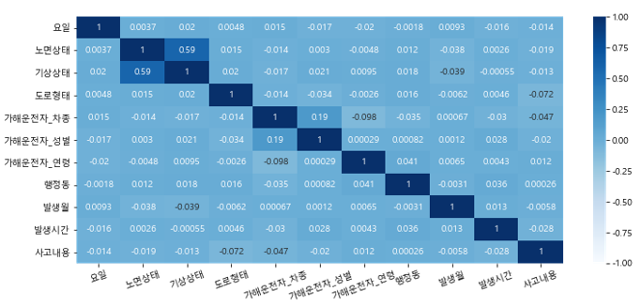

모델 사용에 대한 권장 사항 : 정확한 예측치를 요구하는 것이 아닌 대략적인 측정치를 요구할 때 사용할 것을 권장함.

4.4 사고 예측 모델 활용방안 – 네비게이션 사고 맞춤 알림 서비스

XGBoost 모델을 통해 우리는 사고 다발 집중 구간인 권선 사거리, 인계 사거리, 나혜석 거리 인근 교차로에서 20대 후반 ~ 30대 운전자들의 황색등 에서의 꼬리 물기에 의해 대부분의 사고가 유발 됨을 알 수 있었다. 이를 해결 하기 위해 수원시 측에서 경찰청, 통신사와 협력하여 해당 사고 다발 교차로를 통과하는 차량의 차종, 연령, 성별 등을 실시간으로 파악하고 해당 구간에 센서를 설치하여 실시간으로 노면의 상태와 기상상태를 파악한다. 이를 통해 수집된 데이터를 기반으로 해당 구간을 통과하는 운전자의 중상해 및 사망사고 발생 가능성을 실시간으로 파악하고 모바일 네비게이션과의 협력을 통해 네비게이션으로 부터 현재 운전자의 중상해 및 사망사고의 발생 확률을 알려주는 서비스를 도입한다.

4.5 네비게이션 사고 맞춤 알림 서비스 효과

기존 네비게이션 서비스의 경우 사고 다발 지역을 통과할 때 단순히 사고 다발지역임을 알리는 서비스에 그쳤다. 이는 개별 운전자의 특성이나 통과하는 당시의 기상상태, 도로 노면 상태 등을 제대로 파악하지 못하기 때문에 정확할 수가 없고, 운전자에게 경각심을 제대로 일깨워 주어 안전 운전을 유도하는 효과가 크지 못했다. 하지만 네비게이션 사고 맞출 알림 서비스의 경우, 사고 다발 지점을 통과하는 개별 운전자의 특성과 통과 시기의 주변환경을 모두 고려하고, 운전자 개개인의 중상해 및 사망사고 발생가능성을 직접 알려 줌으로서 사고 다발지역 통과 운전자, 특히 큰 사고를 유발 할 가능성이 높은 20대 후반 30대 운전자들에게 경각심을 효과적으로 일깨워 주어 사고 방지에 큰 기여를 할 수 있을 것으로 보인다.